Жил-был у одного мужика пес Серко, да и состарился.Хозяин увидел, что пес совсем занемог, стал плохо видеть и слышать, в хозяйстве нет от него никакой пользы. Он взял и выгнал его из дома.
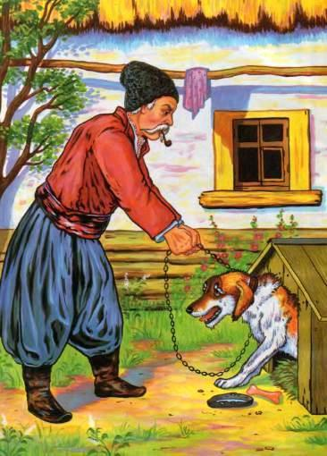
Отправился Серко в лес. Хотел было охотой заняться, да ничего у него не вышло.Вдруг навстречу ему идет волк. Увидел пса и спрашивает:— Что ты здесь ходишь? Выгнали?Серко ему отвечает:— Да вот, брат, прогнал меня хозяин, вот я и хожу тут.
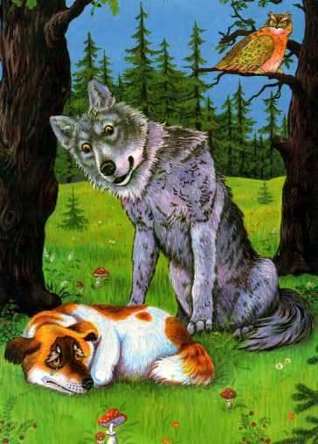
Тогда волк ему и говорит:— А хочешь, сделаю так, что хозяин снова возьмет тебя к себе?Пес отвечает:— Сделай, пожалуйста, уж я чем-нибудь тебя отблагодарю!Волк и говорит:— Смотри: выйдет хозяин всей семьей рожь в поле жать, а жена его положит маленького ребеночка под копной. Я выскочу из кустов, схвачу этого ребенка и понесу в лес. А ты погонишься за мной, да будто бы и отнимешь его у меня.
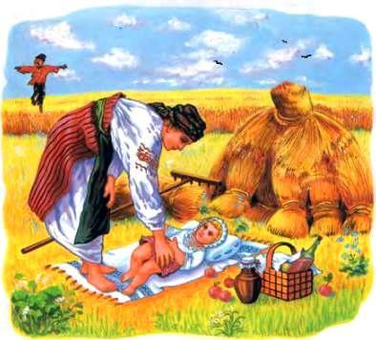
Наступила жатва. И пошел тот мужик в поле жать. Жена положила маленького ребенка под копной, а сама жнет рядом с мужем. Вдруг из ржи выскакивает волк, хватает младенца и несет его к лесу.
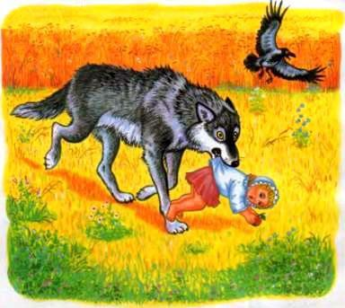
А Серко выскочил из кустов, догнал волка и отнял у него ребенка. Приносит его к испуганной хозяйке, а хозяин достает из котомки хлеб и сало, угощает его, гладит по голове и говорит:— Хороший песик, умный песик, пойдешь с нами домой и будешь жить, как прежде!
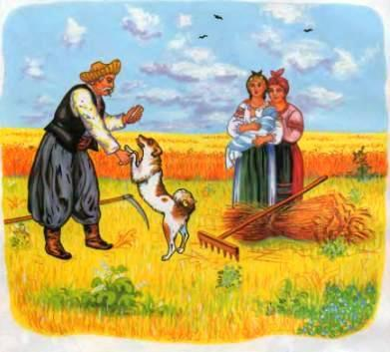
А Серко думает: «Надо волка отблагодарить, хороший он товарищ!»На масленицу решил хозяин отдать свою дочь замуж. Пошел пес в лес, нашел там голодного волка, да и говорит ему:«Приходи вечером в воскресенье к калитке, я тебя в дом проведу, да и отблагодарю за то, что ты мне добро сделал».Вот волк, еле дождавшись воскресенья, пришел вечером к калитке и стал ждать. А в тот самый день в доме играли свадьбу. Серко вышел к волку, провел его незаметно в дом и спрятал под столом.
Стал пес таскать со стола пироги, колбасу и мясо. Люди заметили это и хотели побить Серка, но хозяин за него заступился и всем о его подвиге рассказал. А пес в это время — А теперь уж точно спою! — И как завоет под столом!
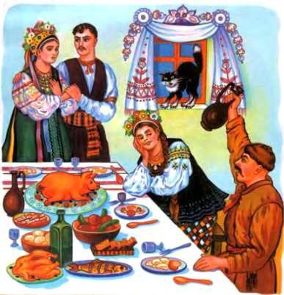
Перепугались гости и кинулись кто куда. А кто посмелее — давай волка бить. А пес повалил волка, как будто хочет задушить. Хозяин кричит: «Не бейте волка, а то вы мне Серка убьете! Он и сам с ним расправится хорошо».Вот Серко выволок волка аж в поле и говорит:— Ты мне добро сделал, а я тебе.На том и расстались.
